Муниципальное бюджетное образовательное учреждение
дополнительного образования детей
«Детская школа искусств №1»
г. Нижний Тагил

Программа
по учебному предмету
«Ансамбль» (баян)
4 – летний срок обучения

Дополнительная общеразвивающая
образовательная программа
в области музыкального искусства

2014
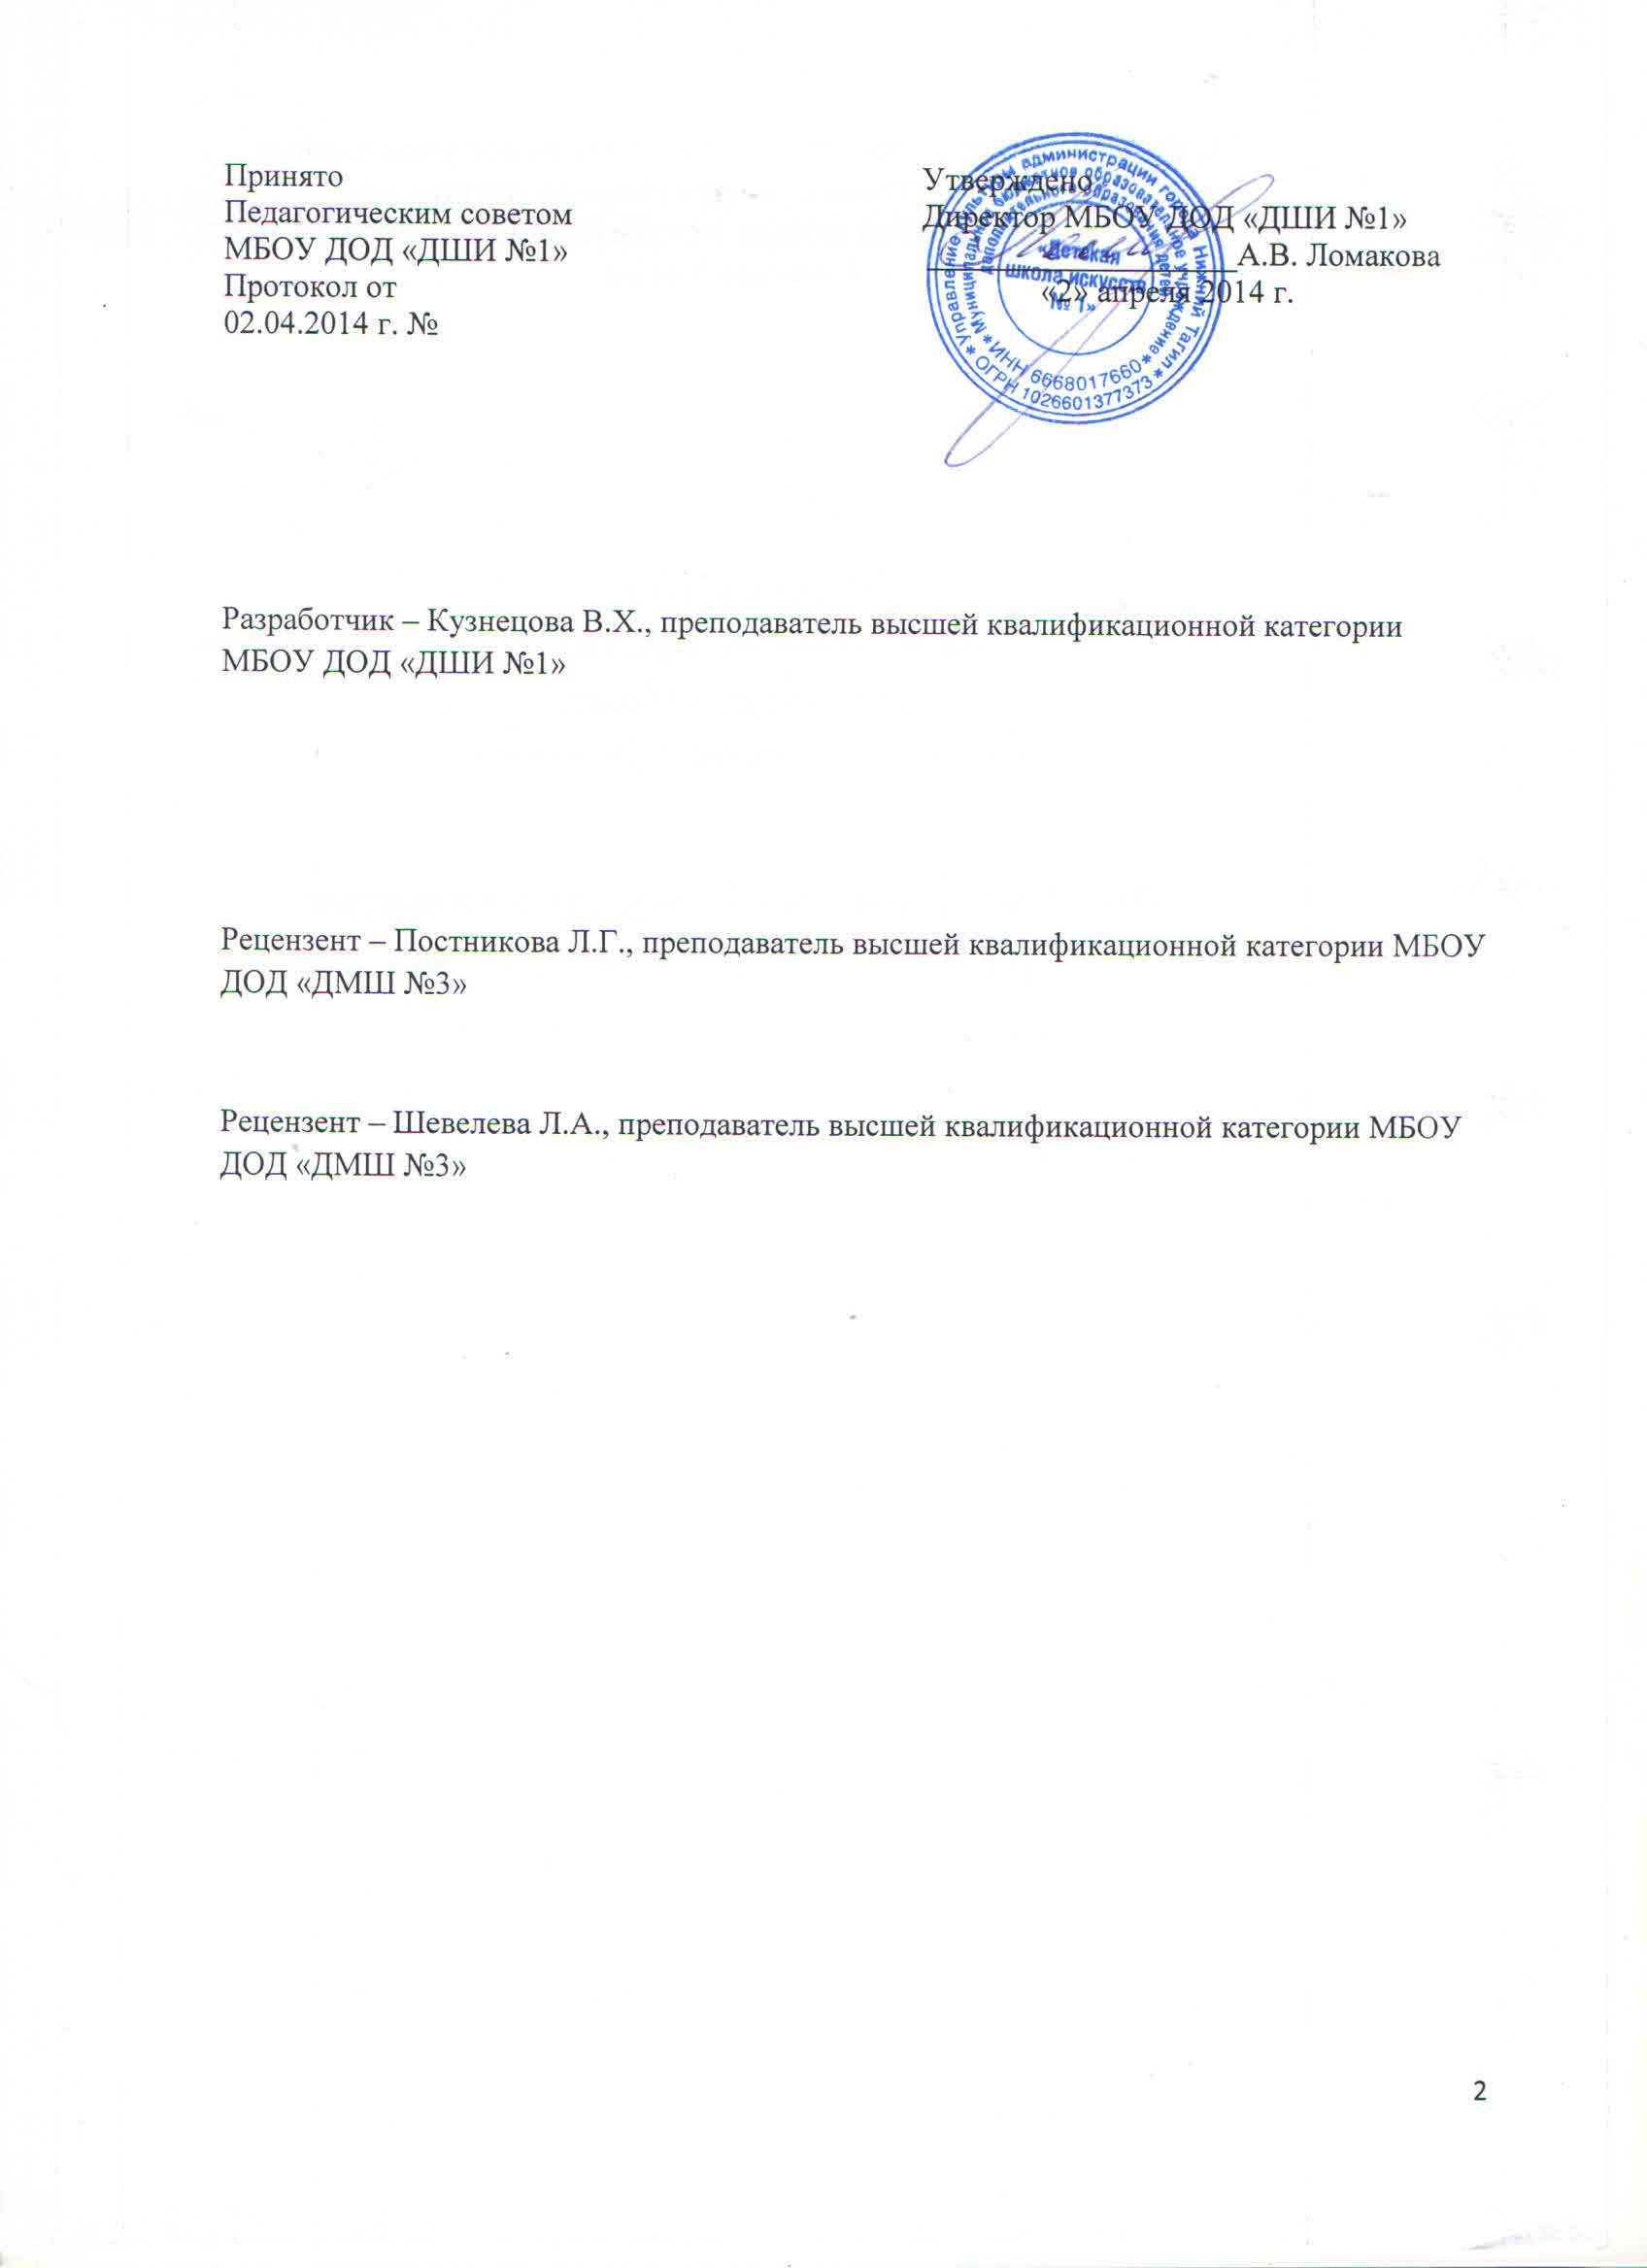

Структура программы учебного предмета.
- Пояснительная записка
- Характеристика учебного предмета, его место и роль в образовательном процессе
- Срок реализации учебного предмета
- Объем учебного времени, предусмотренный учебным планом образовательной организации на реализацию учебного предмета
- Сведения о затратах учебного времени
- Форма проведения учебных аудиторных занятий
- Цель и задачи учебного предмета
- Структура программы учебного предмета
- Методы обучения
- Описание материально – технических условий реализации учебного предмета

- Содержание учебного предмета
- Учебно-методический план
- Годовые требования

- Требования к уровню подготовки учащихся
- Требования к уровню подготовки на различных этапах обучения
- Формы и методы контроля, система оценок
- Аттестация: цели, виды, форма, содержание;
- Критерии оценки
- Методическое обеспечение учебного процесса
- Список литературы и средств обучения
- Методическая литература
- Учебная литература
- Средства обучения

- Пояснительная записка
- Характеристика учебного предмета, его роль в образовательном процессе
Учебный предмет «Ансамбль (баян)» направлен на развитие музыкальных способностей, приобретение основных исполнительских навыков игры на баяне, расширение исполнительского репертуара.
Методом ансамблевого обучения ученик с первых же уроков вовлекается в активное действие музицирования, получая возможность воспринимать всю полноту художественного образа музыкального произведения.
Таким образом, игра в ансамбле способствует не только развитию внутреннего слуха, но и вызывает у ребенка более устойчивый интерес к изучаемым произведениям.
Овладение основами аккомпанемента стимулирует развитие творческого мышления и музыкального вкуса.
Обучать при этом нужно высокопрофессионально.
Сложность изучаемых произведений не должна превышать возможностей ученика.
- Срок реализации учебного предмета «ансамбль (баян)» для детей поступивших в образовательное учреждение в первый класс в возрасте с 9 до 17 лет, составляет четыре года. Продолжительность учебных занятий с первого по четвертый годы обучения составляет 34 недели в год.
Сведения о затратах времени
Виды учебной нагрузки, аттестации | Затраты учебного времени |  |  |  |  |  |  |  | Всего часов
Годы обучения | 1-ый год |  | 2-ой год |  | 3-ий год |  | 4-ый год
Полугодия | 1 | 2 | 3 | 4 | 5 | 6 | 7 | 8
Количество недель | 16 | 18 | 16 | 18 | 16 | 18 | 16 | 18
Аудиторные занятия | 16 | 18 | 16 | 18 | 16 | 18 | 16 | 18 | 136
Самостоятельная работа | 16 | 18 | 16 | 18 | 16 | 18 | 16 | 18 | 136
Максимальная учебная нагрузка | 32 | 36 | 32 | 36 | 32 | 36 | 32 | 36 | 272

- Объем учебного времени, предусмотренный учебным планом образовательной организации на реализацию учебного предмета.
Общая трудоемкость учебного предмета «Ансамбль (баян)» при четырехлетнем сроке обучения составляет 272 часа. Из них 136 часов – аудиторные занятия; 136 часов – самостоятельная работа.
- Форма проведения учебных аудиторных занятий:
Индивидуальная, продолжительность урока – 45 минут.
Индивидуальная форма позволяет преподавателю лучше узнать ученика его музыкальные возможности, способности, эмоционально – психологические особенности.

- Цели и задачи учебного предмета «Ансамбль (баян)»:
- Ознакомление с инструментом, исполнительскими возможностями и разнообразием приемов игры;
- Формирование навыков игры на музыкальном инструменте;
- Приобретение навыков игры на музыкальном инструменте;
- Приобретение знаний в области музыкальной грамоты;
- Приобретение знаний в области истории музыкальной культуры;
- Формирование понятий о музыкальных стилях и жанрах;
- Оснащение системой знаний, умений и способов музыкальной деятельности, обеспечивающих в своей совокупности базу для дальнейшего самостоятельного общения с музыкой, музыкального самообразования и самовоспитания;
- Воспитание у детей трудолюбия, усидчивости, терпения, дисциплины;
- Воспитание стремления к практическому использованию знаний и умений, приобретенных на занятиях, в быту, в досуговой деятельности.
- Структура программы.
  - Сведения о затратах учебного времени, предусмотренного на освоение учебного предмета;
  - Распределение учебного материала по годам обучения;
  - Описание дидактических единиц учебного предмета;
  - Требования к уровню подготовки учащихся;
  - Формы и методы контроля, система оценок, итоговая аттестация;
  - Методическое обеспечение учебного процесса.
В соответствии с данными направлениями строится основной раздел программы «Содержание учебного предмета».
- Методы обучения.
Для достижения поставленной цели и реализации задач предмета используются следующие методы обучения:
- Словесный (рассказ, беседа, объяснение);
- Метод упражнений и повторений (выработка игровых навыков ученика, работа над художественно – образной сферой произведения);
- Метод показа (показ педагогом игровых движений, исполнение педагогом пьес с использованием многообразных вариантов показа);
- Объяснительно – иллюстративный (педагог играет произведение ученика и попутно объясняет);
- Репродуктивный метод (повторение учеником игровых приемов по образцу преподавателя);
- Метод проблемного изложения (педагог ставит и сам решает проблему, показывая при этом ученику разные пути и варианты решения);
- Частично – поисковый (ученик участвует в поисках решения поставленной задачи).
Выбор методов зависит от возраста и индивидуальных способностей учащегося.
- Описание материально-технических условий реализации учебного предмета.
Материально – техническая база образовательного учреждения должна соответствовать санитарным и соответствовать санитарным и противопожарным нормам, нормам охраны труда. Учебные аудитории для занятий по учебному предмету «Ансамбль (баян)» должны иметь площадь не менее 6 квадратных метров, наличие пюпитра, баяна и стулья различной высоты, соответствующие росту ученика (с жестким сидением).
В образовательном учреждении должны быть созданы условия для содержания, своевременного обслуживания и ремонта музыкальных инструментов. Образовательное учреждение должно обеспечить наличие инструментов обычного размера, а также уменьшенных инструментов (баянов) с готовой и выборной клавиатурой, так необходимых для самых маленьких учеников.
Помещение должно быть со звукоизоляцией.
2. Содержание учебного предмета
Годовые требования.
Срок обучения 4 года. Учебный предмет «Ансамбль (баян)» предназначен для занятий с детьми среднего и старшего школьного возраста.
В этот период закладываются необходимые основы, связанные с формированием первоначальных музыкально – художественных слуховых представлений, навыков звукоизвлечения метроритмической организации, технологической и аппликатурной дисциплины, которые имеют решающие значение для последующего развития музыкальных способностей и исполнительской техники ученика.
Игра в ансамбле способствует не только развитию внутреннего слуха, но и вызывает у ребенка более устойчивый интерес к изучаемым произведениям.
Годовые требования по классам.
Первый класс (1 час в неделю)
- Принципы звукоизвлечения, развитие внутреннего слуха;
- Основы меховедения, развитие чувства ритма;
- Освоение основных штрихов: легато, нон легато, стаккато;
- Вовлечение в групповое музицирование.
В течение первого года обучения рекомендуется освоить:
- 10 - 12 упражнений – ансамблей.
- 10 - 12 ансамблей (пьес) различных по характеру.
За первый учебный год учащийся должен исполнить:
I полугодие.
Декабрь – контрольный урок (зачет). 1 пьеса – ансамбль.
II полугодие.
Май – академический концерт (1 произведение).
Примерный репертуарный список
Г. Галынин «Медведь»
Румынская народная песня «Поезд»
Детская песенка «Шесть утят»
Украинская народная песня «Веселые гуси»
М. Красев «Маленькая елочка»
Русская народная песня «Котик»
Чешская народная песня «А я сам»
Е. Тиличеева «Спите куклы»
Латвийская народная песня «Ай – я, жу – жу»
Русская народная песня «Там, за речкой»
Д. Самойлов «Мелодические упражнения» №1 - 10

Второй класс (1 час в неделю)
Работа над дальнейшей стабилизацией посадки и постановки исполнительского аппарата, координацией рук. Контроль за свободой исполнительского аппарата. Освоение более сложных ритмических рисунков. Применение динамики, как средства музыкальной выразительности. Слуховой контроль за качеством звука. Освоение более сложных партий. Исполнение ансамблей на концертах дуэтом.
В течение второго года обучения рекомендуется освоить:
10 – 12 ансамблей – пьес различного характера.
За второй учебный год учащийся должен исполнить:
1 полугодие
Декабрь - академический концерт (зачет) – 1 ансамбль.
2 полугодие
Май – академический концерт (зачет) 1 пьеса – ансамбль.
Примерный репертуарный список
Р. Паулс «Мальчик и сверчок»
А. Раухвергер «Елочка»
Донгшамп – Друшкевич «Весельчак»
В. Шаинский «Песенка про кузнечика»
Русская народная песня «Степь да степь кругом»
Американская народная песня «Вокруг горы» обр. Бойцовой
Русская народная песня «По Дону гуляет» обр. И. Обликина
Русская народная песня «Тонкая рябина» обр. Самойлова
Д. Самойлов «Мелодические упражнения» №1 - №14

Третий класс (1 час в неделю)
Продолжение работы над звукоизвлечением и меховедением. Формирование слухового контроля к качеству звукоизвлечения. Развитие навыков чтения с листа в ансамбле. Работа над развитием мелкой техники обеих рук. Совершенствование навыков ансамблевой игры.
В течение третьего учебного года рекомендуется освоить:
8 – 10 прьес – ансамблей различного характера.
За третий учебный год учащийся должен исполнить:
1 полугодие
Декабрь - академический концерт (зачет) – 1 пьеса – ансамбль.
2 полугодие
Май - академический концерт (зачет) – 1 пьеса – ансамбль.
Примерный репертуарный список
Иорданский «Песенка про чибиса»
Л. Шварц «Песенка о веселом барабанщике» обр. В. Дьякова
Словацкая народная полька «Танцуй»
Польская народная песня «Кукушечка»
Е. Крылатов «Колыбельная Медведицы»
К. Листов «В землянке» обр. В. Дьякова
И.С. Бах «Волынка» обр. И. Обликина
Н. Чайкин «Полька»

Четвертый класс (1 час в неделю)
Совершенствование всех ранее изученных приемов в более сложном по техническому и художественному содержанию варианте.
Развитие аппликатурной грамотности.
Работа, направленная на развитие мелкой техники. Контроль педагогом самостоятельной работы ученика: разбор нотного текста, расстановка аппликатуры, смены меха, штрихов, работа над интонацией, мотивом, фразой, формой.
В течение четвертого учебного года обучения рекомендуется освоить:
4 – 6 пьес – ансамблей различного характера.
За четвертый учебный год учащийся должен исполнить:
1 полугодие
Декабрь – академический концерт (зачет) – 1 пьеса – ансамбль
2 полугодие
Май – итоговый зачет (экзамен) – 1 пьеса – ансамбль
Примерный репертуарный список
Р.н.п. «Лучинушка» обр. В. Мотова
«Владимирский хоровод» обработка В. Белова
Р.н.п. «Вдоль по Питерской» обработка В. Иванова
А. Доренский «Веселое настроение»
П. Чайковский «Марш деревянных солдатиков»
Р.н.п. «Ах, улица широкая» обработка В.Прокудина
И. Строк «Ах, эти чёрные глаза»
Шмитц «Микки Маус»

III. Требования к уровню подготовки учащихся
Выпускник имеет следующий уровень подготовки:
- владеет основными приемами звкоизвлечения, умеет правильно использовать их на практике,
- умеет исполнять произведение в характере, соответствующему данному стилю и эпохе, анализируя свое исполнение,
- умеет самостоятельно разбирать музыкальные произведения,
- владеет навыками подбора, аккомпанирования, игры в ансамбле.
IV. Формы и методы контроля, критерии оценок
Программа предусматривает текущий контроль, промежуточную и итоговую аттестации.
Формами текущего и промежуточного контроля являются: контрольный урок, участие в тематических вечерах, классных концертах, мероприятиях культурно – просветительской, творческой деятельности школы.
Возможно применение индивидуальных графиков проведения данных видов контроля, а также содержания контрольных мероприятий. Например, промежуточная аттестация может проводиться каждое полугодие или один раз в год. возможно проведение отдельных контрольных мероприятий по ансамблю, аккомпанементу.
При проведении итоговой аттестации может применяться форма экзамена. Содержанием экзамена является исполнение сольной программы и/или участие в ансамбле.
Критерии оценок
При оценивании учащегося, осваивающего общеразвивающую программу, следует учитывать:
- Формирование устойчивого интереса к музыкальному искусству, к занятиям музыкой;
- наличие исполнительской культуры, развитие музыкального мышления;
- овладение практическими умениями и навыками в различных видах музыкально – исполнительской деятельности: сольном, ансамблевом исполнительстве, подборе аккомпанемента;
- степень продвижения учащегося, успешность личностных достижений.

V Методическое обеспечение учебного процесса
Методические рекомендации преподавателям
Четырехлетний срок реализации программы учебного предмета позволяет: продолжить самостоятельные занятия, музицировать для себя и друзей, участвовать в различных самодеятельных ансамблях. Каждая из этих целей требует особого отношения к занятиям и индивидуального подхода к ученикам.
Занятия в классе должны сопровождаться внеклассной работой – посещением выставок и концертных залов, прослушиванием музыкальных записей, просмотров концертов в записи и музыкальных фильмов.
Большое значение имеет репертуар ученика. Необходимо выбирать высокохудожественные произведения, разнообразные по форме и содержанию. Необходимо познакомить учащегося с историей баяна, рассказать о выдающихся исполнителях и композиторах.
Общее количество музыкальных произведений, рекомендованных для изучения в каждом классе, дается в годовых требованиях. Предполагается, что педагог в работе над репертуаром будет добиваться различной степени завершенности исполнения: некоторые произведения должны быть подготовлены для публичного выступления, другие – для показа в условиях класса, третьи с целью ознакомления. Требования могут быть сокращены и упрощены соответственно уровню музыкального и технического развития. Данные особые условия определяют содержание индивидуального учебного плана учащегося.
На заключительном этапе у учеников сформирован опыт исполнения произведений классической и народной музыки, эстрадных и бардовских песен, опыт игры в ансамбле. Исходя из этого опыта, они используют полученные знания, умения и навыки в исполнительской практике. Параллельно с формированием практических умений и навыков учащийся получает знания музыкальной грамоты, основы гармонии, которые применяются при подборе на слух.
Методы работы над качеством звука зависят от индивидуальных способностей и возможностей учащихся, степени развития музыкального слуха и музыкально – игровых навыков.
Важным элементом обучения является накопление художественного исполнительского материала, дальнейшее расширение и совершенствование практики публичных выступлений (сольных и ансамблевых).
Список литературы и средств обучения
Методическая литература
- Вопросы музыкальной педагогики. Выпуск 6, Москва, 2006 г.
- Гвоздев П. Принципы образования звука на баяне и его извлечения. Баян и баянисты. Выпуск I, Москва, 1970 г.
- Добровин А.Б. Воспитателю о психологии и психогигиене общения. Москва, Просвещение, 1987 г.
- Кон И.С. Психология ранней юности. Москва Просвещение, 1989 г.
- Липс Ф. Искусство игры на баяне. Москва. 1985 г.
- Маккинон. Игра наизусть. Ленинград., 1967 г.
- Носина В. Символика музыки И.С. Баха. Москва «Классика XXI век», 2006 г.
- Семенов В. «Современная школа игры на баяне» Москва, 2003 г.
- «Полифония» Степанов А., Чугаев А., Москва «Музыка», 1987 г.
- Шахов Г. «Игра по слуху, чтение с листа

